Metodología de la Investigación

Trabajo Práctico Clase 3

Grupo:

ProgramandoAndo

Integrantes:

* Gutierrez Samuel
* Jonathan Nahuel Burgos
* Lorenz Ezequiel
* Pardo Uriel
* Perez Alexis Martin
* Sini Nicolas Exequiel
* Stefanucci Silvio Exequiel

Clonar un repositorio:

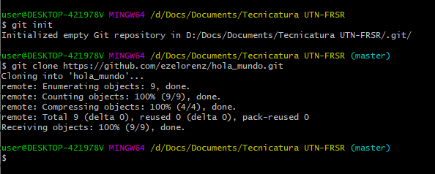

Ejecución de todos los comandos vistos en la clase 3:

